МИНЕСТЕРСТВО ОБРАЗОВАНИЯ РЕСПУБЛИКИ БЕЛАРУСЬ

УЧЕРЕЖДЕНИЕ ОБРАЗОВАНИЯ

«Брестский государственный технический университет»

Кафедра «Интеллектуальные информационные технологии»

Лабораторная работа №1

По дисциплине «ПАС»

Тема: «Разработка и оценка концепции АСОИ»

Выполнил:  
студент 3 курса  
группы АС-62  
Шалабута

Проверил:

Савонюк В.А.

Брест 2024

*Цель работы:* Формирование знаний и умений по разработке и оценке концепции АСОИ на основе требований заказчика.

Вариант 18

2. ОПИСАНИЕ ИСХОДНЫХ ДАННЫХ

2.1. Краткое описание объекта автоматизации (ОА).

Таблица В.1 – Модели организационной структуры ОА

|  |  |  |  |  |  |  |  |  |  |  |  |  |  |
| --- | --- | --- | --- | --- | --- | --- | --- | --- | --- | --- | --- | --- | --- |
| Номер варианта АСОИ | 1-я группа  пользовате-лей | | 2-я группа  пользовате-лей | | 3-я группа  пользовате-лей | | 4-я группа  пользовате-лей | | 5-я группа  пользовате-лей | | 6-я группа  пользовате-лей | | Общее количество пользователей АСОИ |
| Номер группы  пользователей | Количество пользователей | Номер группы  пользователей | Количество пользователей | Номер группы  пользователей | Количество пользователей | Номер группы  пользователей | Количество пользователей | Номер группы  пользователей | Количество пользователей | Номер группы  эксплуатации | Количество пользователей |
| 18 | П1 | 10 | П2 | 6 | П3 | 5 | П4 | 8 | П5 | 8 | ЭП1 | 3 | 40 |

Таблица Г.1 – Варианты моделей групп пользователей ОА

|  |  |  |  |  |  |  |
| --- | --- | --- | --- | --- | --- | --- |
| Номер варианта АСОИ | П1 | П2 | П3 | П4 | П5 | ЭП1 |
| Режим работы | Режим работы | Режим работы | Режим работы | Режим работы | Режим работы |
| 18 | 1 | 2 | 3 | 3 | 3 | 3 |

Таблица Д.1 – Каталог элементов информационной структуры ОА

|  |  |  |  |  |  |  |  |  |  |  |
| --- | --- | --- | --- | --- | --- | --- | --- | --- | --- | --- |
| Номер варианта АСОИ | База данных (БД) | | | | Файлы текущих документов (ФТД) | | | Файлы архивных документов (ФАД) | | |
| Количество таблиц | Количество первичных ключей | Количество вторичных ключей | Первоначальный размер в Мбайт | Количество  видов документов | Средний размер  документа в Мбайтах | Среднее количество  документов по виду | Количество  видов документов | Средний размер  документа  в Мбайтах | Среднее количество  документов по виду |
| 18 | 380 | 150 | 80 | 520 | 50 | 4.5 | 110 | 30 | 3.4 | 54 |

Таблица Г.2 – Каталог характеристик задач групп пользователей

|  |  |  |
| --- | --- | --- |
| Характеристики задач (количество строк текста для создаваемой программы) для каждого класса пользователей | | |
| Группа | Номера задач | Количество строк текста |
| П1 | З1 | 490 |
| З2 | 600 |
| З3 | 700 |
| З4 | 580 |
| З5 | 720 |
| П2 | З1 | 400 |
| З2 | 160 |
| З3 | 360 |
| З4 | 560 |
| З5 | 600 |
| П3 | З1 | 160 |
| З2 | 360 |
| З3 | 560 |
| З4 | 840 |
| З5 | 500 |
| П4 | 31 | 400 |
| 32 | 230 |
| 33 | 440 |
| 34 | 490 |
| 35 | 450 |
| П5 | 31 | 510 |
| 32 | 790 |
| 33 | 800 |
| 34 | 360 |
| 35 | 500 |

2.2.Перечень требований к создаваемой АСОИ

Общие требования к АСОИ:

* Цель разработки АСОИ – автоматизация задач пользователей для заданного объекта автоматизации.
* Вид разработки АСОИ – новая разработка.
* Пользователи АСОИ – все сотрудники ОА, которые определены в организационной структуре ОА (см. табл.В.1).
* Перечень эксплуатационного персонала (ЭП) АСОИ определяется разработчиком (не менее 3 чело­век).
* Режим эксплуатации АСОИ: для ЭП – трехсменный, для пользователей – сменность работы опреде­лена в табл.Г.1.
* Для каждого пользователя и ЭП АСОИ – отдельное рабочее место (РМ) и желательно в виде отдель­ной рабочей станции.
* Режим взаимодействия пользователей и ЭП с АСОИ – диалоговый.

Таблица К.1 Перечень номеров требований к техническим средствам АСОИ

|  |  |
| --- | --- |
| Номер варианта АСОИ | Список номеров требований из табл.К.2 |
| 18 | 3, 18, 8, 24, 27, 28, 32 |

Таблица К.2 Каталог требований к техническим средствам АСОИ

|  |  |
| --- | --- |
| Номер требования | Описание требований к техническим средствам АСОИ |
| 1 | Каждому пользователю - отдельная ПЭВМ |
| 3 | Все ПЭВМ 6Gb (ОП) с минимальной стоимостью |
| 12 | Во 2-м подразделении все ПЭВМ 6Gb (ОП) с минимальной стоимостью |
| 16 | В 3-м подразделении ПЭВМ с ОП 16 Гбайт |
| 18 | Во 2-м подразделении все ПЭВМ 6Gb (ОП) с минимальной стоимостью |
| 10 | Остальные ПЭВМ марки Катран, ОП 16 Гбайт |
| 32 | На каждых двух пользователей всех подразделений – отд. принтер |
| 37 | В 3-м и 5-м подразделениях принтеры Sharp, в остальных Epson |

Каталог, полученный после внесения моих изменений:

|  |  |
| --- | --- |
| Номер требования | Описание требований к техническим средствам АСОИ |
| 1 | Каждому пользователю - отдельная ПЭВМ |
| 2 | Во 2-м подразделении все ПЭВМ 6Gb (ОП) с минимальной стоимостью |
| 3 | Остальные ПЭВМ марки Катран, ОП 16 Гбайт |
| 4 | На каждых двух пользователей всех подразделений – отд. принтер |
| 5 | В 3-м и 5-м подразделениях принтеры Sharp, в остальных Epson |

Изменения:

1. Исключим требование номер 18, поскольку имеем требование номер 12.
2. Исключим требование номер 3, поскольку имеем требование номер 10.
3. Объединим требования номер 18 и требование номер 19, и получим требование: Остальные ПЭВМ марки Катран, ОП 16Гбайт.

Таблица Б.1 Каталог устройств

|  |  |  |  |  |  |
| --- | --- | --- | --- | --- | --- |
| Номер  устройства | Тип уст­ройства | Формат  устройства | Срок  гарантии | Марка  устройства | Стоимость  устройства (руб) |
| 1 | 1 | A4 | 12 | Sharp FX-125 | 190 |
| 2 | 1 | A4 | 12 | Epson CX 4400 | 210 |

Таблица Б.2 Каталог ПЭВМ

|  |  |  |  |  |  |  |  |  |  |
| --- | --- | --- | --- | --- | --- | --- | --- | --- | --- |
| Номер  ПЭВМ | Марка  ПЭВМ | ЦП  кол-во ядер x частота | Оперативная  память | Внешняя  память | Тип  монитора | Размер  монитора | Срок гарантии | Дата производства | Стоимость  ПЭВМ |
| 1 | Пилот | 4 x 3.1GHz | 6 Gb | 1.2 Tb | LCD | 22” | 12 | 01.02.2012 | 752 |
| 2 | Катран | 6 x 3.3GHz | 16 Gb | 2 Tb | LCD | 27” | 24 | 01.02.2012 | 1418 |

Таблица Е.1 Перечень требований к системным и инструментальным программам

|  |  |
| --- | --- |
| Номер варианта АСОИ | Список номеров требова­ний из табл. Е.2. |
| 18 | 3, 18, 8, 24, 27, 28, 32 |

Таблица Е.2 Каталог требований к системным и инструментальным программам

|  |  |
| --- | --- |
| Номер требования | Описание требования |
| 1 | ОС Windows XP |
| 2 | СУБД DB2 |
| 3 | Microsoft Office |
| 4 | Visual Studio Code |
| 5 | Бейсик |
| 6 | SQL, XML |

4. ОПРЕДЕЛЕНИЕ МАКЕТА КОНЦЕПЦИИ АСОИ

4.2. Определение состава станций (элементов) АС.

КолСтанИС = КолСС + КолПС + КолЭС = 1 + 37 + 3 = 41

5. РАЗРАБОТКА КОНЦЕПЦИИ ПС И ОЦЕНКА ЕЕ КОМПОНЕНТ

*5.4. Определение и оценка прикладных программ*

**Стоимость программы = (Общее количество строк программы \***

**Средняя дневная зарплата разработчика) /**

**Средняя дневная производительность разработчика**

где **Общее количество строк в программе** – определяется из табл. Г.2;

**Средняя дневная зарплата** – выбирается разработчиком проекта из диапазона 30 – 70 руб.

**Средняя дневная производительность разработчика** – выбирается из диапазона 4 – 10 строк

|  |  |  |
| --- | --- | --- |
| Название (или номер) приложения | Средняя производительность разработчика | Средняя зарплата разработчика |
| П1 | 5 | 42 |
| П2 | 7 | 54 |
| П3 | 8 | 60 |
| П4 | 9 | 64 |
| П5 | 10 | 70 |

|  |  |  |  |  |  |
| --- | --- | --- | --- | --- | --- |
| **Название**  **(или номер)**  **приложения** | **Список**  **задач**  **приложения** | **Общее количество строк в программе** | **Средняя произво­ди­тельность раз­работ­чика (в строках)** | **Средняя**  **зарплата разра­ботчика (в руб.)** | **Стоимость**  **программы**  **(в руб.)** |
| **П1** | З1 | 490 | 5 | 42 | 4116 |
| З2 | 600 | 5 | 42 | 5040 |
| З3 | 700 | 5 | 42 | 5880 |
| З4 | 580 | 5 | 42 | 4872 |
| З5 | 720 | 5 | 42 | 6048 |
| **Общая стоимость приложения П1** | | | | | **25956** |
| **П2** | З1 | 400 | 7 | 54 | 3086 |
| З2 | 160 | 7 | 54 | 1234 |
| З3 | 360 | 7 | 54 | 2777 |
| 34 | 560 | 7 | 54 | 4320 |
| 35 | 600 | 7 | 54 | 4629 |
| **Общая стоимость приложения П2** | | | | | **16046** |
| **П3** | З1 | 160 | 8 | 60 | 1200 |
| З2 | 360 | 8 | 60 | 2700,0 |
| З3 | 560 | 8 | 60 | 4200,0 |
| З4 | 840 | 8 | 60 | 6300,0 |
| З5 | 500 | 8 | 60 | 3750,0 |
| **Общая стоимость приложения П3** | | | | | 18150 |
| **П4** | З1 | 400 | 9 | 64 | 2844 |
| З2 | 230 | 9 | 64 | 1636 |
| 33 | 440 | 9 | 64 | 3129 |
| З4 | 490 | 9 | 64 | 3484 |
| З5 | 450 | 9 | 64 | 3200 |
| **Общая стоимость приложения П4** | | | | | 14293 |
| **П5** | З1 | 510 | 10 | 70 | 3570 |
| З2 | 790 | 10 | 70 | 5530 |
| З3 | 800 | 10 | 70 | 5600 |
| З4 | 360 | 10 | 70 | 2520 |
| З5 | 500 | 10 | 70 | 3500 |
| **Общая стоимость приложения П5** | | | | | 20720 |

6. РАЗРАБОТКА КОНЦЕПЦИИ ИС И ОЦЕНКА ЕЕ КОМПОНЕНТ

*6.2. Определение и оценка баз данных*

**Стоимость создания БД = (2.94 + 0.032 * Общее количество атрибутов + 2.9 * Общее количество первичных ключей + 2.62 * Общее количество внешних ключей) * Дневная зарплата разработчика, где:**

- Общее количество атрибутов в БД – определяется из табл. Д.1.

- Общее количество первичных ключей в БД – определяется из табл.Д.1.

- Общее количество внешних ключей в БД – определяется из табл.Д.1.

- Дневная зарплата разработчика – определяет разработчик (диапазон 30 – 50 руб.).

Установленная дневная зарплата разработчика: 45 руб.

Стоимость создания БД = (2.94 + 0.032 * 380 + 2.9 * 150+ 2.62 * 80) * 45 = 29687руб

*6.3. Определение и оценка текущих и архивных файлов*

ФТД:

**Стоимость загрузки файлов в БД = Объем данных для загрузки в БД * Средняя дневная зарплата / Объем вводимых данных за день**

Стоимость загрузки файлов в БД = 24750 * 20 / 6 = 82500 руб, где:

- Объем данных для загрузки в БД – определяется по формуле:

**Объём данных для загрузки = Количество документов * Средний объём документа * Среднее количество документов.**

- Средняя дневная зарплата – определяет разработчик (диапазон 20 – 30 руб);

Установленная средняя дневная зарплата: 30 руб.

- Объем вводимых данных за день – определяет разработчик (диапазон 4-8 тыс. символов).

Установленный объем вводимых данных за день: 6 тыс. символов.

Объем данных для загрузки = 50 * 4.5 * 110 = 24750, где:

- перечисленные в формуле атрибуты определяются из табл.Д.1.

ФАД:

**Стоимость загрузки файлов в БД = Объем данных для загрузки в БД * Средняя дневная зарплата / Объем вводимых данных за день**

Стоимость загрузки файлов в БД =5508 * 25 / 5 = 27540 руб, где:

- Объем данных для загрузки в БД – определяется по формуле представленной выше;

- Средняя дневная зарплата – определяет разработчик (диапазон 20 – 30 руб);

Установленная средняя дневная зарплата: 30 руб.

- Объем вводимых данных за день – определяет разработчик (диапазон 4-8 тыс. символов).

Установленный объем вводимых данных за день: 5 тыс. символов.

**Объем данных для загрузки** = 30 * 3.4 * 54 = 5508, где:

- перечисленные в формуле атрибуты определяются из табл.Д.1.

7. РАЗРАБОТКА КОНЦЕПЦИИ ТС И ОЦЕНКА ЕЕ КОМПОНЕНТОВ

*7.1. Исходные требования для разработки концепции ТС АСОИ*

При решении перечисленных задач используются следующие требования:

1. Общие требования заказчика к АСОИ.

2. Требования заказчика к выбору технических средств (см. табл.К.1 и табл.К.2).

3. Каталог устройств и ПЭВМ для АСОИ (см. табл.Б.1, табл.Б.2).

8. ОЦЕНКА КОНЦЕПЦИИ АСОИ И ЕЕ КОМПОНЕНТОВ

Оценка итоговых стоимостных показателей для концепции АСОИ и ее компонентов реализуется на основе данных, которые получены при решении задач в п.5 – п.7 путем расчета итоговых показателей и занесение их значений в табл.3.1. К итоговым показателям оценки концепции АС относятся следующие показатели в табл.3.1:

1. Общая стоимость отдельных элементов АСОИ - графа «Итого», строки 6,8,10,12,14,16,18.

2. Общая стоимость отдельной РС – строка 19 («Общая стоимость РС»).

3. Общая стоимость компонент АСОИ по отдельной группе пользователей – строка 20 («Общая стоимость по группам пользователей (по подразделению»).

4. Общая стоимость компонентов сервера – строка 21 («Итого по серверу»).

5. Общая стоимость АСОИ – строка 22 («Общая стоимость АСОИ»).

Стоимость показателей для АСОИ и ее компонентов проводится в рублях.

Логическая структура ТС АСОИ

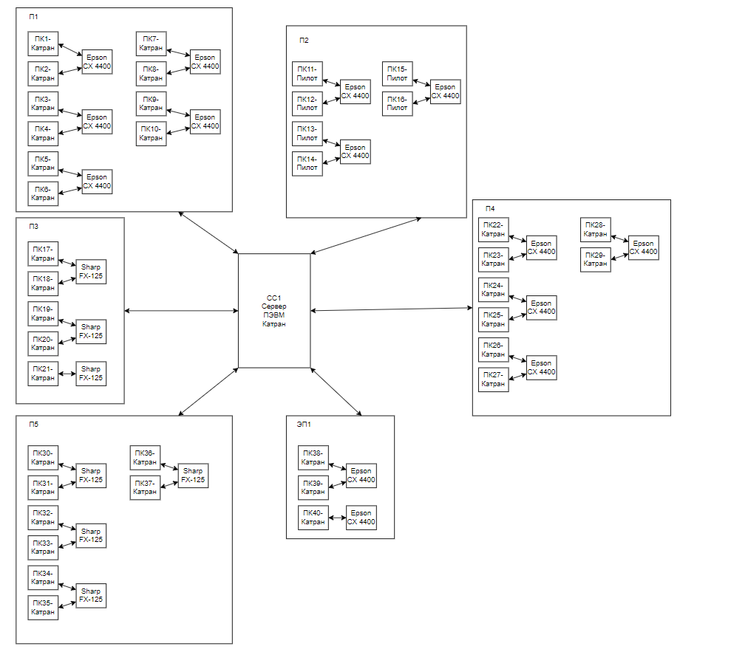

ТАБЛИЦА «ОЦЕНКА КОНЦЕПЦИИ АСОИ И ЕЕ КОМПОНЕНТОВ»

|  |  |  |  |  |  |  |  |  |  |  |  |
| --- | --- | --- | --- | --- | --- | --- | --- | --- | --- | --- | --- |
| № | описание станций АСОИ | | | организационная структура | | | | | | СЕРВЕР | ИТОГО |
| П1 | П2 | П3 | П4 | П5 | ЭП |
| номера пользователей | | | | | |
| 1 - 10 | 11 – 16 | 17 - 21 | 22 – 29 | 30 - 37 | 38 - 40 | 41 | 41 |
| 1 | не используется | | | - | - | - | - | - | - | - | - |
| 2 | не используется | | | - | - | - | - | - | - | - | - |
| 3 | номер станции | | | 1 - 10 | 11 – 16 | 17 - 21 | 22 – 29 | 30 - 37 | 38 - 40 | 41 | - |
| 4 | тип станции (1 - сервер, 2 - пользовательский) | | | 2 | 2 | 2 | 2 | 2 | 2 | 1 | - |
| 5 | ПП | СП | Название СП | ОС Windows XP | ОС Windows XP | ОС Windows XP | ОС Windows XP | ОС Windows XP | ОС Windows XP | ОС Windows XP | - |
| 6 | Стоимость СП | 1000 | 600 | 500 | 800 | 800 | 300 | 100 | 4100 |
| 7 | ИП | Название ИП | СтП | СтП | СтП | СтП | СтП | СтП | СУБД DB2 | - |
| 8 | Стоимость ИП | 2400 | 1440 | 1200 | 1920 | 1920 | 720 | 240 | 9840 |
| 9 | ПП | Идент. Прил. | ПП1 | ПП2 | ПП3 | ПП4 | ПП5 | ЭП | - | - |
| 10 | Стоимость прил. | 25956 | 16046 | 18150 | 14293 | 20720 | - | - | 95165 |
| 11 | ИС | БД | Идент. БД | - | - | - | - | - | - | БД_Сервер | - |
| 12 | Стоим. Загр. БД | - | - | - | - | - | - | 29687 | 29687 |
| 13 | ФТД | Стоим. Загр ФТД | - | - | - | - | - | - | 82500 | 82500 |
| 14 | ФАД | Стоим. Загр ФАД | - | - | - | - | - | - | 27540 | 27540 |
| 15 | ТС | ПЭВМ | Марка ПЭВМ | Катран | Пилот | Катран | Катран | Катран | Катран | Катран | - |
| 16 | Стоимость ПЭВМ | 14180 | 4512 | 7090 | 11344 | 11344 | 4254 | 1418 | 54142 |
| 17 | Устр. | Название устр. | Epson CX 4400 | Epson CX 4400 | Sharp FX-125 | Epson CX 4400 | Sharp FX-125 | Epson CX 4400 | - | - |
| 18 | Стоимость устр. | 2100 | 1260 | 950 | 1680 | 1520 | 630 | - | 8140 |
| 19 | Общая стоимость РС | | | 4564 | 3976 | 5578 | 3755 | 4538 | 1968 | - |  |
| 20 | Общая стоимость по группам П | | | 45636 | 23858 | 27890 | 30037 | 36304 | 5904 | - |
| 21 | итого по серверу | | | | | | | | | 141485 |
| 22 | общая стоимость | | | | | | | | | | 311114 |